
программный комплекс
«хранилище – кс»
Руководство администратора

Хранилище - КС

УТВЕРЖДАЮ

Директор ООО «Кейсистемс»

_______________ Р.В. Петров

«__» ____________ 2008

ОГЛАВЛЕНИЕ

1. Технические требования 3
1.1. Рекомендуемая конфигурация рабочей станции 3
2. Порядок установки программы 4
2.1. Проверка наличия установленных обновлений в системе 4
2.2. Установка клиентской программы 4
2.3. Клиентский модуль 10
2.1. Обновление клиента 14
2.2. Проверка соединения с сервером приложений 15

Технические требования

Рекомендуемая конфигурация рабочей станции
Требования к рабочим станциям различаются в зависимости от выполняемых на них функций:

Процессор | ОЗУ
Pentium IV – 2.4 GHz | 512 Mb

Программное обеспечение
Windows XP + SP3; Windows Vista + SP1;
MS Internet Explorer 6.0 и выше;
MS Office 2003 + SP3 или MS Office 2007 + SP1;
.NET Framework 4.0;
Служба MSXML 6.0 с пакетом обновления 2 (SP2);
MS OLE DB Provider for Visual FoxPro 9.0;
Поставщик OLE DB служб Microsoft® Analysis Services для Microsoft® SQL Server 2008 R2;
Microsoft SQL Server 2008 R2 ADOMD.NET;
Объекты Microsoft SQL Server 2008 R2 AMO;
Общие управляющие объекты Microsoft SQL Server 2008 R2;
Системные типы Microsoft CLR для SQL Server 2008 R2;
Собственный клиент Microsoft SQL Server 2008 R2;

Набор независимых пакетов установки, которые обеспечивают дополнительные возможности можно загрузить, обратившись к странице.

Порядок установки программы

Проверка наличия установленных обновлений в системе

Нажимаем в панели задач кнопку «Пуск» далее «Настройка» далее «Панель задач» далее «Система» и получаем окно с информацией о системе.
Для Windows XP окно выглядит так:
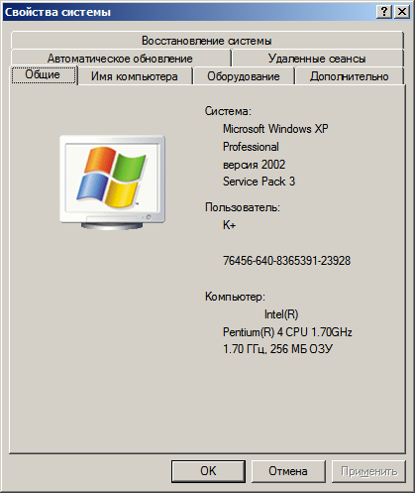

Если в сведениях о системе отсутствует информация, об обновлениях (Service Pack) или установлен Service Pack 1, то необходимо обязательно установить Service Pack 2 или Service Pack 3!!!
Чтобы открыть данное окно можно применить комбинацию клавиш Win + Break

Установка клиентской программы

Для начала установки откройте файл publish.htm с помощью MS Internet Explorer.
После запуска, на экране появится информационное окно о программе. Для начала инсталляции – нажмите кнопку «Install».
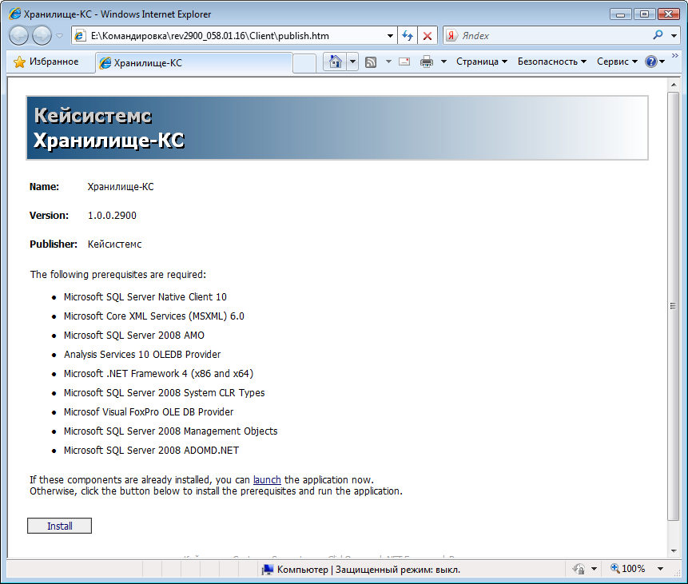

После запуска, на экране появится окно подтверждения установки. Для начала установки нажмите кнопку «Запустить».

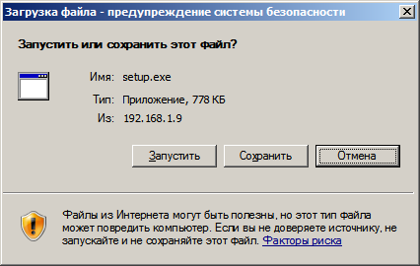
Далее на экране появится окно загрузки файла setup.exe и предупреждение системы безопасности.

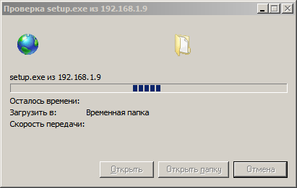

Для начала инсталляции нажмите кнопку «Выполнить».

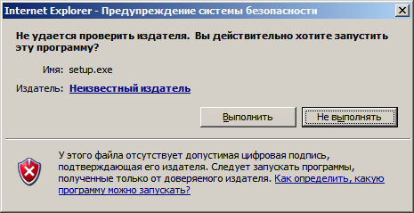

При установке программного обеспечения комплекса происходит проверка на наличие необходимых для работы компонент. Если в системе необходимый компонент отсутствует, то последует предложение установить его. В случае отказа процесс установки будет прерван и комплекс не будет установлен.
Компоненты загружаются на машину во временную папку, откуда затем происходит их установка.
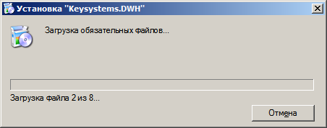
Одним из главных компонент является Net Framework. Необходимо принять условия лицензионного соглашения нажав кнопку «Принять»

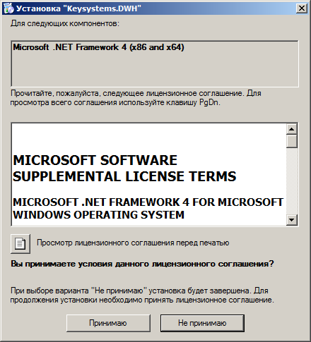

Далее будет предложено установить следующие компоненты

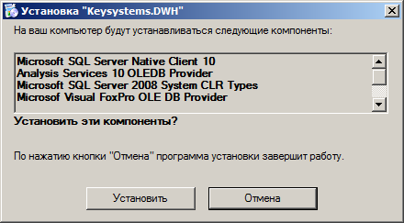

После того как установится Net Framework потребуется перегрузить компьютер.

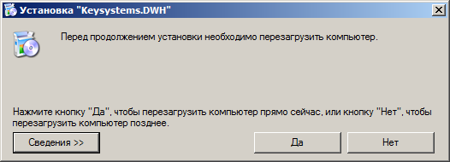

После перезагрузки установка программного комплекса продолжиться. Нажмите кнопку «Выполнить».

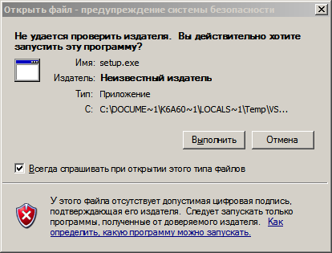

Появление следующего окна говорит о том, что все необходимые компоненты установлены и далее произойдет установка клиентской части клиента.

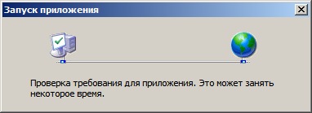

Для установки клиентской части клиента нажмите в следующем окне кнопку «Install» или «Установить».

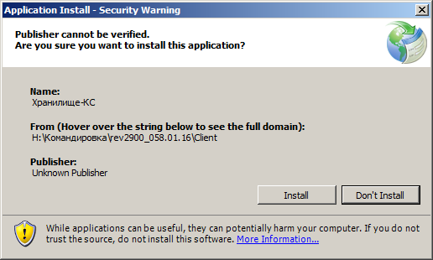

В процессе установки на экране будет отображаться окно с индикатором прогресса установки.

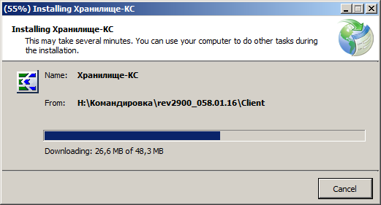

Если программа успешно установилась на ваш компьютер, то на экране появится окно регистрации в системе.

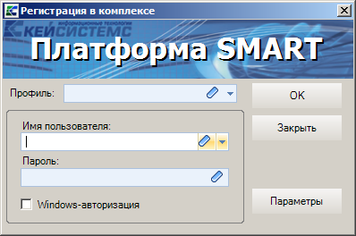

В режиме «Пуск» операционной системы Windows в группе «Программы (Programs)» будет создана подгруппа «Кейсистемс» с пунктом «Хранилище - КС».

Клиентский модуль
Клиентский модуль ПК «Хранилище – КС» обеспечивает следующие возможности:
- работу в сложившейся программной среде с максимальным использованием достоинств архитектуры аппаратных средств, многозадачной операционной системы;
- многопользовательский доступ к базе данных;
- графический многооконный интерфейс;
- настройку графических элементов интерфейса, в том числе цветового оформления с помощью средств операционной системы (смотрите в справке к операционной системе следующие пункты «Тема рабочего стола» и «Чтобы изменить внешний вид элементов интерфейса Windows»);
- контекстно-зависимая помощь.

Запуск программы
Запуск программы «Хранилище – КС» осуществляется стандартным для Windows способом. Чтобы запустить программу «Хранилище – КС» в операционной системе Windows, необходимо в меню «Пуск» на Панели задач выбрать пункт «Программы» и из предложенного списка выбрать «Кейсистемс» → «Хранилище – КС».
Можно запустить командный файл Keysystems.DWH.exe, находящийся в том каталоге, в который была установлена программа.
При первом запуске программы необходимо установить соединение с сервером и зарегистрироваться на нем.
После запуска программы появляется окно, в котором необходимо:
- выбрать необходимую проверку подлинности: SQL или Windows
- указать имя пользователя
- пароль

Нажимаем на кнопку «Параметры» и указываем параметры соединения:
имя сервера баз данных | 192.168.1.73
имя базы данных | dwh_gz
выбрать тип соединения клиента с сервером баз данных (через сервер приложений) | http://192.168.1.73/dwhws/Service.asmx  для пользователей локальной сети  http://95.167.42.71/dwhws/Service.asmx  для пользователей сети интернет

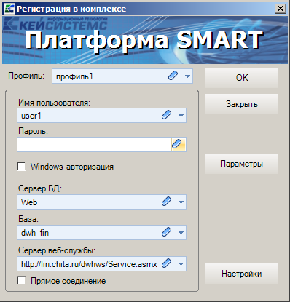

SQL – авторизация
Если используется проверка подлинности SQL Server, SQL Server проверяет подлинность клиента путем сравнения предоставленных клиентом имени пользователя и пароля с хранящимися на сервере SQL Server действительными именами пользователей и паролями. В этом случае при подключении к SQL Server пользователь должен указать соответствующее имя пользователя SQL Server и пароль.

Windows – авторизация
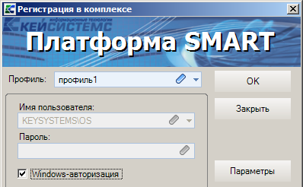
Если для подключения к SQL Server используется проверка подлинности Windows, то проверка подлинности полностью выполняется операционной системой Microsoft Windows. В этом случае клиент идентифицируется на основании своей учетной записи Windows.

Сервер приложений
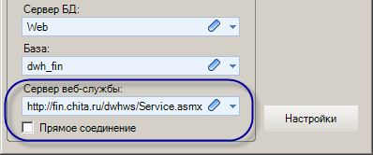
Если для соединения с базой данных используется сервис, установленный на сервере приложений, то необходимо указать адрес сервиса.

Прямое соединение
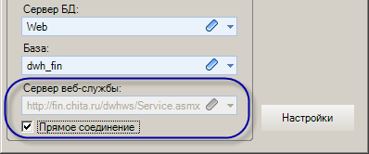
Если используется прямое соединение с базой данных, необходимо установить галочку в соответствующем пункте. В локальной сети обычно используется прямое соединение.

Настройки
Для настройки приложения необходимо нажать кнопку «Настройка». Ниже показано окно настроек программы.

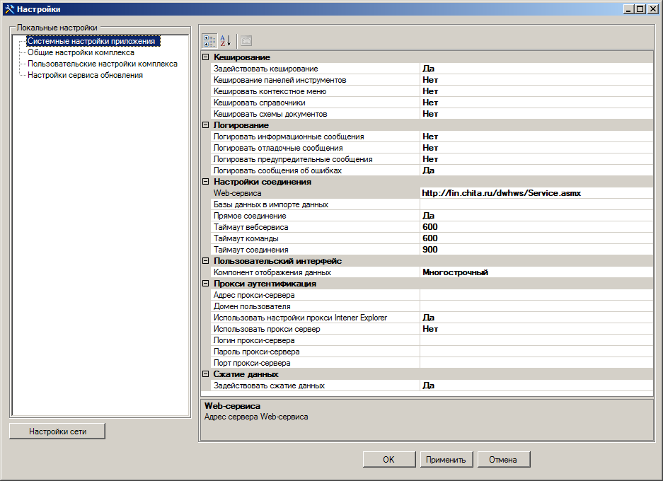

Обновление клиента
При каждом запуске клиента происходит проверка обновлений

Если доступна новая версия программы, то появится следующее окно с предложением загрузить новую версию. Нажимаем «ОК».

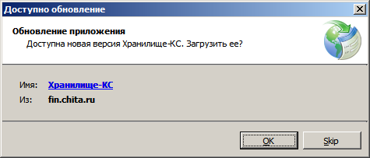

В процессе загрузки обновления на экране будет отображаться окно с индикатором прогресса установки.

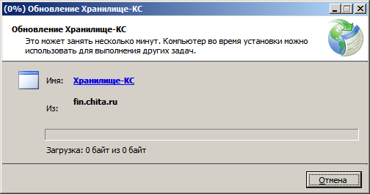

Проверка соединения с сервером приложений

Запустите обозреватель Internet Explorer и в адресной строке введите следующее значение

http://192.168.1.73/dwhws/Service.asmx - для пользователей локальной сети
http://95.167.42.71/dwhws/Service.asmx - для пользователей сети интернет

В результате в обозревателе отобразится следующее содержимое

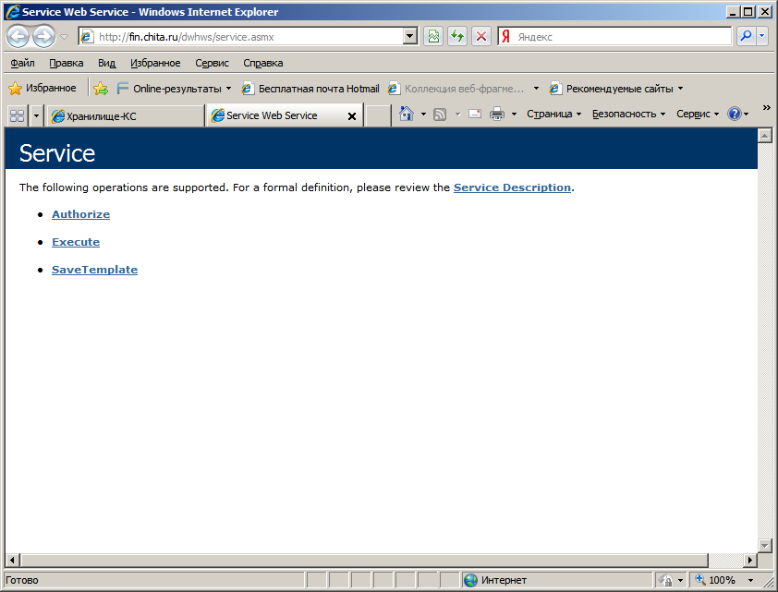

Это говорит о том, что соединение с сервером приложений успешно установлено.

Формирование отчетов в MS Excel

Настройка MS Excel 2003
При выводе отчетов в формате MS Excel обработка данных частично производится в самом приложении MS Excel (макросы). Поэтому для корректного вывода Excel отчетов необходимы следующие условия (примеры даны для Windows XP и Office 2003):

1. При инсталляции MS Office должна быть включена (галочка) опция "Visual Basic". Проверить можно следующим образом: если Office был установлен с этой опцией, то в Excel будет активным п. меню "Сервис - Макрос - Редактор Visual Basic".

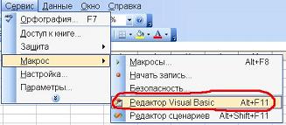

2. Уровень безопасности Excel к макросам.

Excel - меню "Сервис" - Макрос - Безопасность - вкладка "Уровень безопасности", установить "Средняя" (Excel будет каждый раз запрашивать разрешение на включение макросов) либо "Низкая".

3. Доверие со стороны Excel к проектам Visual Basic.

Excel - меню "Сервис" - Макрос - Безопасность - вкладка "Надежные источники", установить обе опции (галочки).

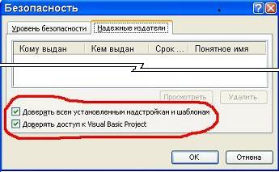

В MS Office 2007 так же существует аналогичная настройка.

4. Некоторые антивирусы могут блокировать выполнение макросов Excel, в результате чего отчеты не будут формироваться (обычно в этом случае будет чистый лист в Excel). Необходимо настроить антивирус, чтоб он не блокировал выполнение макросов VBA; либо отказаться от использования антивируса.

Настройка MS Excel 2007

Настройка доверия со стороны Excel к проектам Visual Basic в MS Office 2007 настраивается следующим образом:

1. Запуск Excel 2007, "Кнопка Office" - Параметры Excel.

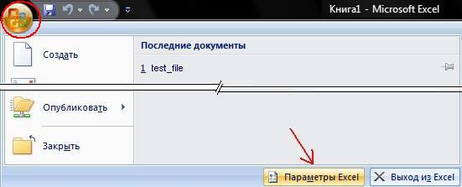

2. Пункт меню "Центр управления безопасностью" - кнопка "Параметры центра управления безопасностью".

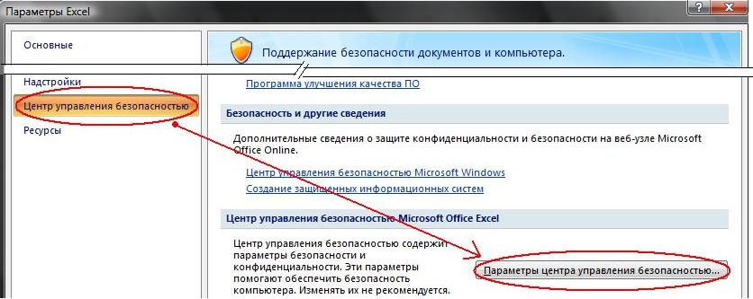

3. Пункт меню "Параметры макросов".

